《电机拖动》仿真实验报告
学院 自动化工程学院 专业 自动化专业
学号 2023060904025 姓名 刘超然

实验二 鼠笼异步电机开环控制与机械特性测试仿真实验

一、实验目的
1．熟悉和掌握鼠笼异步电机开环控制仿真的模块。
2．掌握鼠笼异步电机开环控制仿真结构图与连线方法。
3．开环交流调压调速鼠笼异步电机机械特性仿真与电机参数计算。

二、仿真模型认识
如图1所示为基于Matlab/Simulink进行鼠笼异步电机开环控制仿真所需要的模块，分别介绍如下：
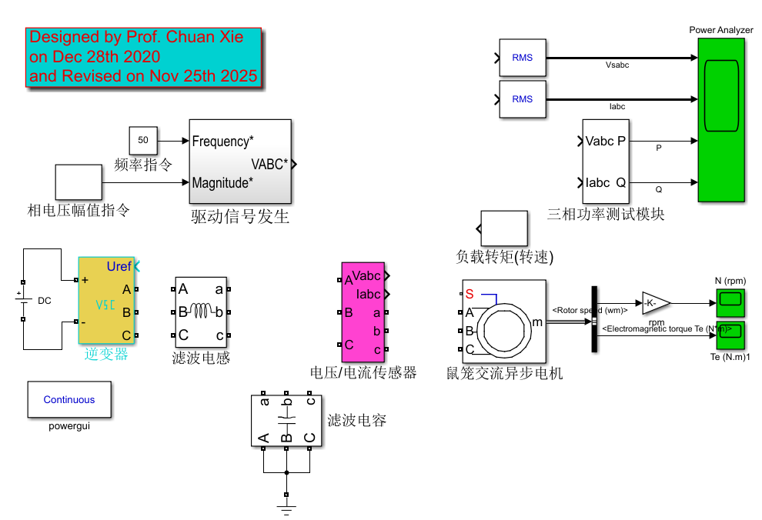
图1 鼠笼异步电机开环控制仿真所需模块
鼠笼交流异步电机模块、负载转矩模块、逆变器模块、滤波电感和滤波电容模块、频率指令模块、相电压幅值指令、驱动信号发生、Scope 模块与实验一中所用的模块相同。
鼠笼交流异步电机模块：双击模块，可设置DC Machine模块属性，如图2所示。 本仿真中选择预设电机模型2，额定参数为：P_{N} = 20HP(15kW)，U_{N} =400V，n_{N} = 1460 r/min。此外，图1中，Tm表示负载输入转矩，m表示电机测量信号输出包括，旋转电角速度，电磁转矩等信号。
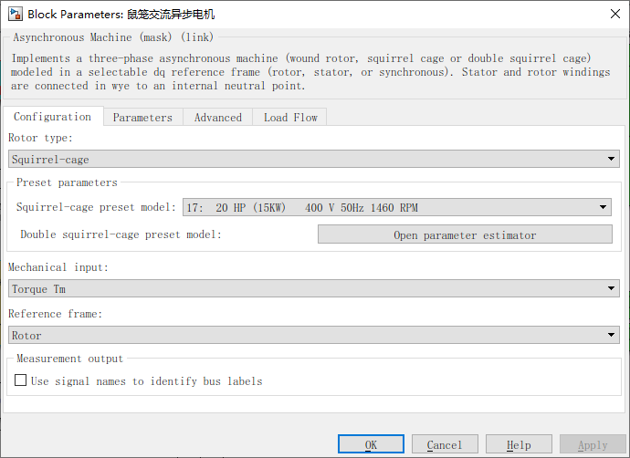
图2鼠笼交流异步电机模块属性
负载转矩模块/相电压幅值指令：双击模块，可设置负载转矩模块或相电压幅值指令模块属性，如图3所示，其中，Time 表示负载转矩或电压指令切换时刻，Amplitude表示对应Time中时刻，输出转矩或相电压指令的大小。
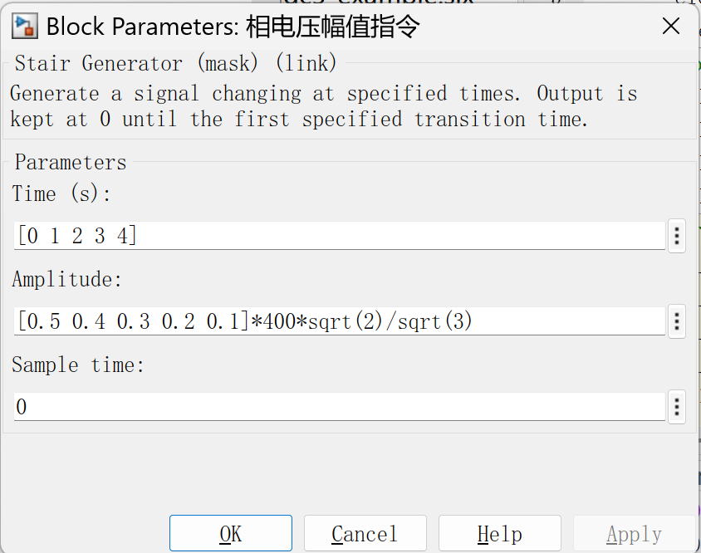
图3相电压幅值指令

三、仿真实验内容
1. 鼠笼异步电机堵转仿真实验与参数计算
2. 鼠笼异步电机空载仿真实验与参数计算。
3．降压电压调速鼠笼异步电机机械特性。

四、仿真实验方法
按照如图4所示接线图完成连线，仿真时长设置为5s，按要求设计电压和负载转矩指令，再进行仿真。
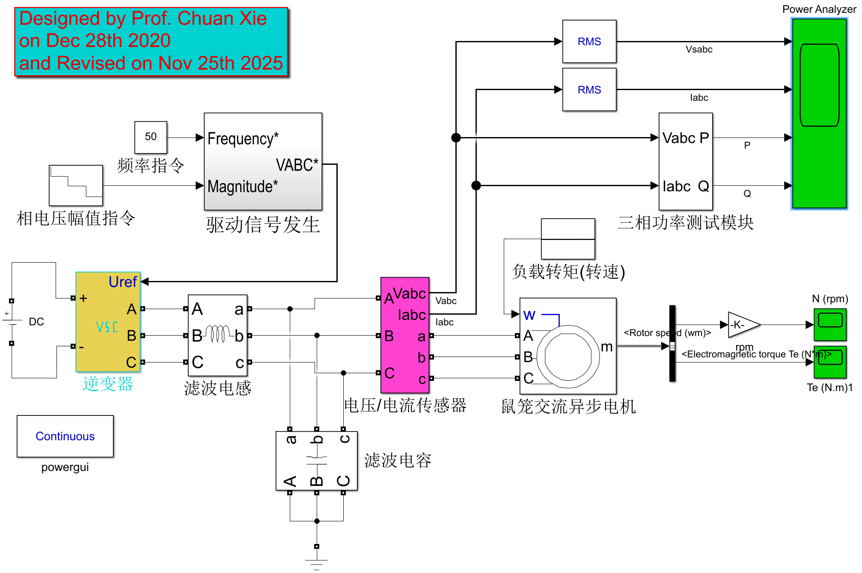
图4 仿真模型连线图
1. 修改图2鼠笼交流异步电机模块属性Mechanical input为Speed w, 设置负载转矩（转速）为0，设置不同相电压幅值指令，即额定电压的[0.2 0.15 0.1 0.05 0.01]倍下，仿真并测量电机定子相电压、电流和损耗，按要求将其填入表1：
表1 不同电压下堵转损耗、电压和电流
P_{k} | 2608 | 1461 | 648.9 | 161.9 | 6.589
U_{1k} | 33.90 | 25.42 | 16.59 | 8.474 | 1.695
I_{k} | 44.97 | 33.72 | 22.48 | 11.24 | 2.249

2. 修改图2鼠笼交流异步电机模块属性Mechanical input为Torque T_{m}，设置负载转矩（转速）为0，设置不同相电压幅值指令，即额定电压的[1 0.8 0.6 0.4 0.2] 倍下，仿真并测量电机定子相电压、电流和损耗，按要求将其填入表2：
表2 不同电压下空载损耗、电压和电流
P₀ | 315.1 | 286.0 | 264.9 | 248.2 | 238.5
U₁₀ | 227.7 | 182.1 | 136.6 | 91.07 | 45.53
I₀ | 11.12 | 8.900 | 6.691 | 4.526 | 2.832

3. 设置相电压指令为额定值，仿真不同负载转矩下转速大小，通过示波器记录转速，按要求将其填入表3：
表3 T_{LN} = 98.12 Nm
T_{L /} T_{LN} | 0.1 | 0.25 | 0.5 | 0.75 | 1
转速（r/min） | 1496 | 1491 | 1482 | 1473 | 1464

4. 设置相电压指令为额定值一半，仿真不同负载转矩下转速大小，通过示波器记录转速，按要求将其填入表4：
表4 T_{LN} = 98.12 Nm
T_{L /} T_{LN} | 0.1 | 0.25 | 0.5 | 0.75 | 1
转速（r/min） | 1484 | 1462 | 1420 | 1364 | 1256

五、仿真实验报告
1．给出堵转下，定子相电压、电流和功率的仿真波形。根据表1的数据，绘制相电压与空载损耗和空载电流之间曲线图（参考教材图7.30）。估算定子电阻和电抗的值（假设R1=R2’, X1=X2’）。
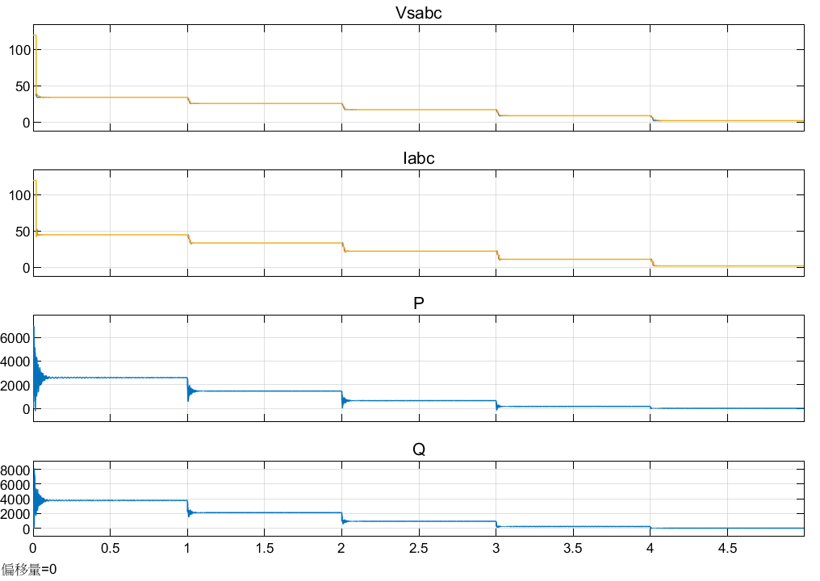
额定电压的[0.2 0.15 0.1 0.05 0.01]倍下，电机定子相电压、电流和损耗
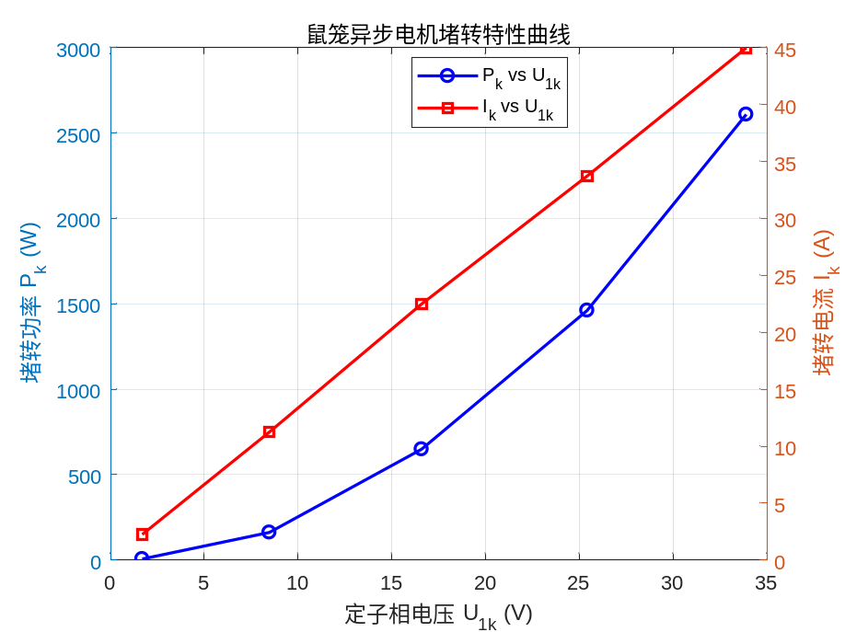
相电压与空载损耗和空载电流曲线图
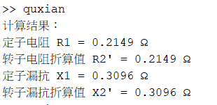
分析与结论
定子电阻与电抗估算：根据堵转实验第一组数据（U_{1k}=33.90V, I_{k}=44.97A, P_{k}=2608W）进行计算：
1. 计算短路总电阻R_{k}：
$$R_{k}=\frac{P_{k}}{3I_{k}^{2}}=\frac{2608}{3×{44.97}^{2}}≈0.430Ω$$
2. 计算短路总阻抗Z_{k}：
$$Z_{k}=\frac{U_{1k}}{I_{k}}=\frac{33.90}{44.97}≈0.754 Ω$$
3. 计算短路总电抗X_{k}：
$$X_{k}=\sqrt{Z_{k}^{2}-R_{k}^{2}}=\sqrt{{0.754}^{2}-{0.430}^{2}}≈0.619Ω$$
4. 参数分配（假设R1=R2’, X1=X2’）：
$$R_{1}=R_{2}^{'}=\frac{R_{k}}{2}≈0.215Ω \\ X_{1}=X_{2}^{'}=\frac{X_{k}}{2}≈0.310Ω$$
结论：
通过堵转实验测得电机的定子电阻约为0.215$Ω$，定子漏抗约为0.310$Ω$。堵转特性曲线显示，堵转电流与电压成正比（线性关系），而堵转功率与电压的平方成正比（抛物线关系），符合理论分析。

2．给出空载下，定子相电压、电流和功率的仿真波形。根据表2的数据，绘制相电压与空载损耗之间曲线图（参考教材图7.29）。估算机械损耗p_{m}的值，以及励磁电阻和电抗的值。
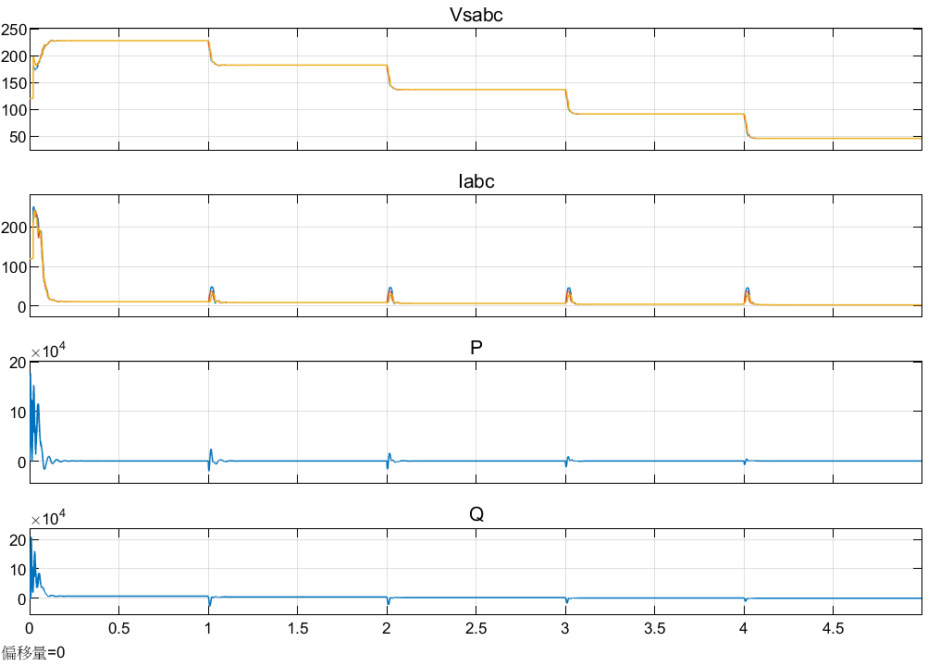
额定电压的[1 0.8 0.6 0.4 0.2]倍下，电机定子相电压、电流和损耗
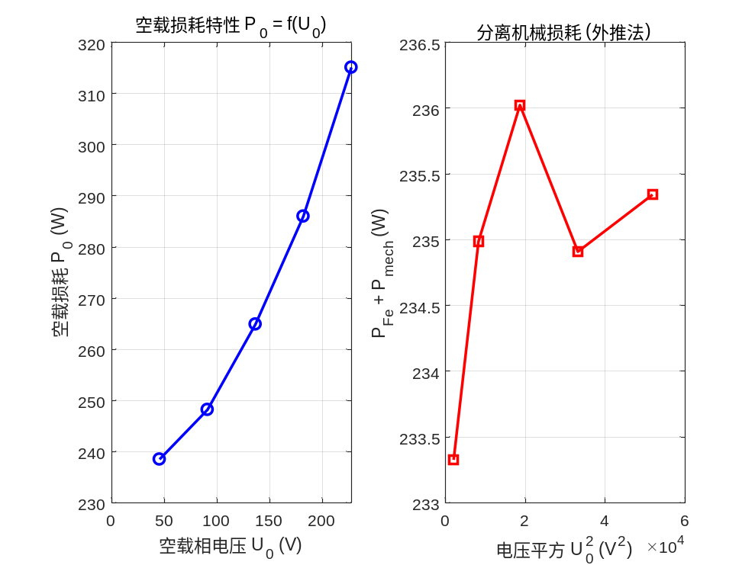
相电压与空载损耗之间曲线图
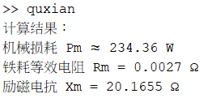
分析与结论
机械损耗P_{m}估算：
空载损耗P₀ = P_{mech} + P_{Fe} + P_{Cu0}。其中铁耗P_{Fe}$∝$U²，机械损耗P_{mech}视为常数。通过绘制(P₀$-$P_{Cu0})关于$U_{0}^{2}$的曲线并外推至U=0处，得到截距即为机械损耗。根据拟合计算，机械损耗P_{m}$≈$234.4W。
励磁参数计算：
取额定电压点数据（U₁₀=227.7V, I₀=11.12A, P₀=315.1W），结合已知的R₁=0.215$Ω$, X₁=0.310$Ω$：
1. 分离铁耗：
$$P_{Fe}=P_{0}-P_{m}-3I_{0}^{2}R_{1}=315.1-234.4-3×{11.12}^{2}×0.215≈1.0W$$
2. 计算励磁电阻R_{m}：
$$R_{m}=\frac{P_{Fe}}{3I_{0}^{2}}≈0.003Ω$$
3. 计算励磁电抗X_{m}：
$$Z_{0}=\frac{227.7}{11.12}≈20.48Ω$$
$$X_{m}=\sqrt{Z_{0}^{2}-{(R_{1}+R_{m})}^{2}}-X_{1}≈\sqrt{{20.48}^{2}-{0.218}^{2}}-0.310≈20.17Ω$$
结论：
机械损耗约为234.4W，励磁电抗约为20.17$Ω$，励磁电阻约为0.003$Ω$。

3．给出额定电压和0.5倍额定电压，不同负载转矩下转速仿真波形。根据表3和表4的数据绘制降压调速情况下，鼠笼异步电机的机械特性曲线。
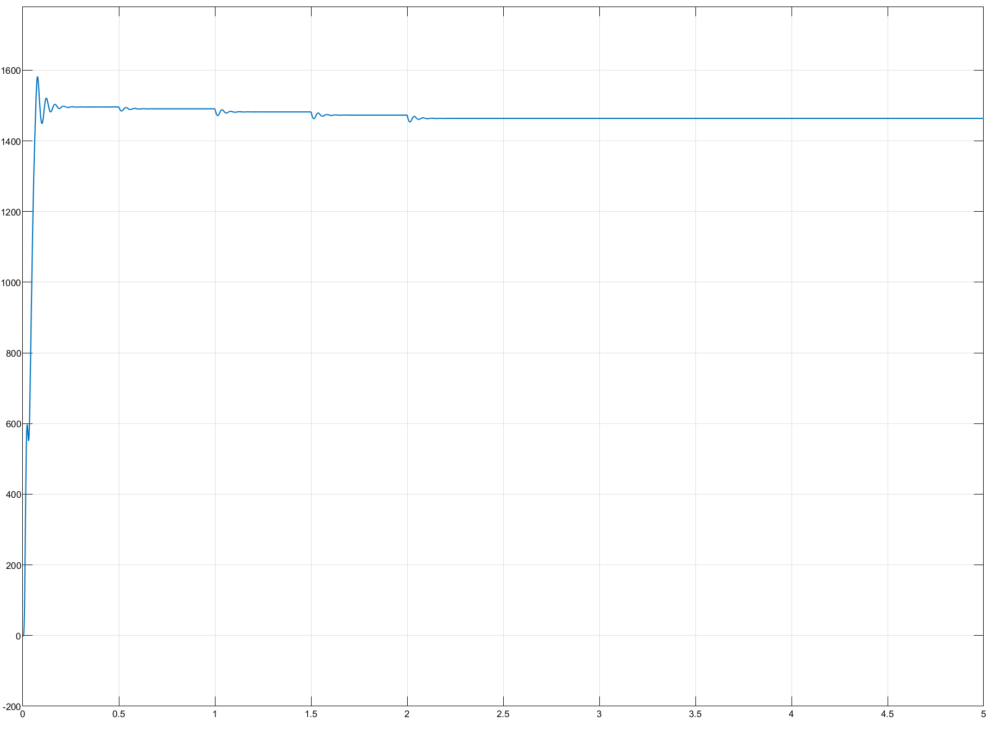
相电压指令为额定值时，不同负载转矩下的转速大小
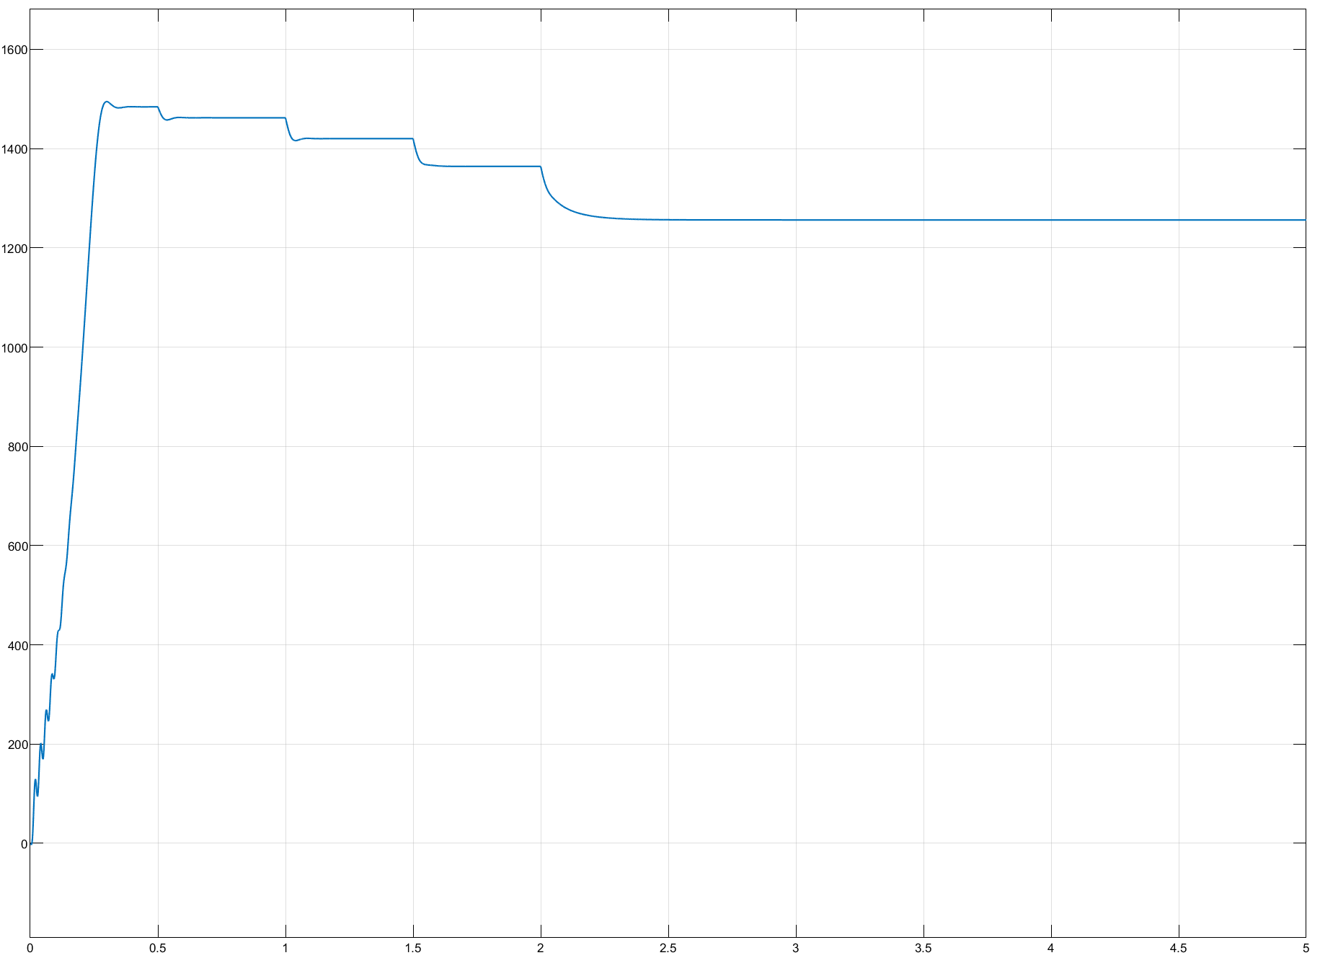
相电压指令为0.5倍额定值时，不同负载转矩下的转速大小
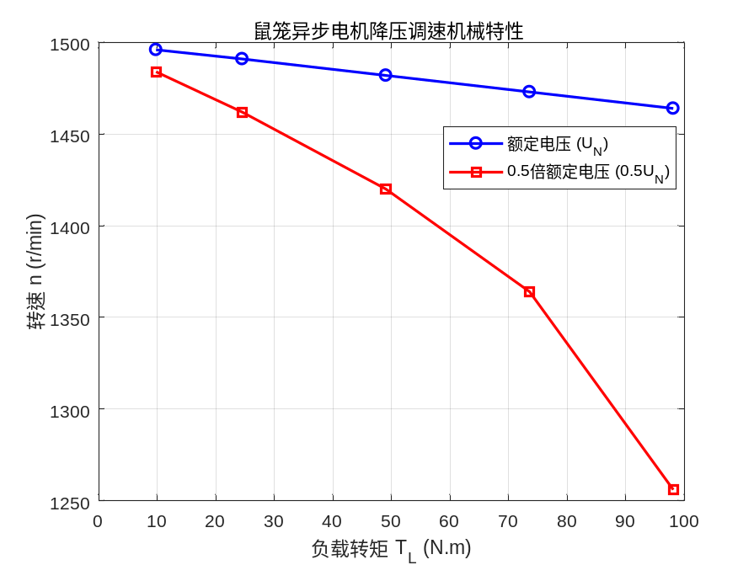
鼠笼异步电机的机械特性曲线
分析与结论
1. 额定电压机械特性：
曲线较硬，转速随负载增加下降缓慢。从空载（约1500 r/min）到额定负载（98.12 Nm），转速仅下降至1464 r/min，转差率较小，具有良好的带载能力和稳定性。
2. 0.5倍额定电压机械特性：
曲线明显变软，斜率增大。在相同的负载转矩下，转速下降更多。例如在额定负载下，转速降至1256 r/min。这验证了异步电机最大转矩$T_{max}∝U^{2}$的特性，电压减半，最大转矩减小为原来的1/4，导致带载能力显著下降，过载能力变弱。
3. 结论：
降压调速虽然实现简单，但会显著降低电机的机械特性硬度和过载能力，仅适用于对调速范围和动态性能要求不高的风机、泵类负载。

指导老师评分

